skill零件分页
功能说明：在allegro中使用quick place命令时，可按页摆放零件。图示如下
此主题相关图片如下：
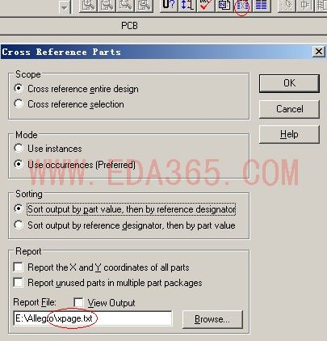
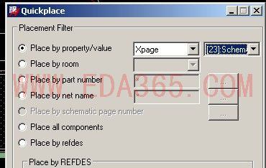
使用说明：
首先还是先将skil加载。
将SKILL放在PCBENV下，在allegro.ilinit文件里添加一句 load("xpage.il" "deargds") 保存后，重开ALLEGRO.
在capture中生成xpage.txt文件，并放到和brd同一目录下面。 如图。然后在allegro命令栏中敲入xpage, 回车，分布就添加OK了。PS:如果unplace零件为0的话是看不到的分页属性的。
此主题相关图片如下：

